Nomor | 21
Mata Pelajaran | Matematika
Materi | Bilangan
Sub Materi | Bilangan Real
Level | Level 2 Aplikasi
Kategori Soal | Pilihan Ganda
Gambar
Pertanyaan | Sebuah toko pakaian memberikan promosi akhir tahun dengan skema diskon ganda "Diskon $30\%+10\%$". Ketentuan promo tersebut mengartikan bahwa harga barang didiskon sebesar $30\%$ terlebih dahulu, kemudian dari harga setelah diskon tersebut diberikan potongan tambahan sebesar $10\%$.  Jika seorang pembeli membeli jaket dengan label harga Rp200.000,00, jumlah uang yang harus dibayarkan ke kasir adalah ....
Pilihan Jawaban | A. Rp120.000,00  B. Rp126.000,00  C. Rp134.000,00  D. Rp140.000,00
Jawaban | B
Pembahasan | Langkah-langkah perhitungan diskon bertingkat:  1. Diskon pertama ($30\%$):  Potongan harga pertama = $30\%×Rp200.000,00=Rp60.000,00$.  Harga setelah diskon pertama = $Rp200.000,00−Rp60.000,00=Rp140.000,00$.  2. Diskon kedua ($10\%$ dari sisa harga):  Potongan harga kedua = $10\%×Rp140.000,00=Rp14.000,00$.  Harga akhir yang harus dibayar = $Rp140.000,00−Rp14.000,00=Rp126.000,00$.  Catatan: Diskon $30\%+10\%$ tidak sama dengan diskon langsung $40\%$ (yang menghasilkan Rp120.000,00).  Jawaban yang benar adalah B.

Nomor | 22
Mata Pelajaran | Matematika
Materi | Bilangan
Sub Materi | Bilangan Real
Level | Level 2 Aplikasi
Kategori Soal | Pilihan Ganda Kompleks
Gambar
Pertanyaan | Panitia bakti sosial sekolah menerima sumbangan sembako berupa 180 kg beras, 90 liter minyak goreng, dan 60 kg gula pasir. Seluruh barang tersebut akan dikemas ke dalam sejumlah paket bantuan dengan isi dan komposisi yang sama persis tanpa ada barang yang tersisa.  Pernyataan-pernyataan berikut berkaitan dengan pengemasan paket bantuan tersebut:  Pilih semua jawaban benar!
Pilihan Jawaban | A. Banyaknya paket bantuan terbanyak yang dapat dibuat oleh panitia adalah 30 paket.  B. Setiap paket bantuan memuat 6 kg beras dan 3 liter minyak goreng.  C. Setiap paket bantuan memuat 4 kg gula pasir.  D. Total keseluruhan isi bahan makanan pokok dalam satu paket adalah 15 satuan barang.
Jawaban | A, B
Pembahasan | Menentukan banyak paket maksimum dengan mencari FPB dari 180, 90, dan 60:  * Faktorisasi prima: $180=2^{2}×3^{2}×5$  * Faktorisasi prima: $90=2×3^{2}×5$  * Faktorisasi prima: $60=2^{2}×3×5$  FPB = $2×3×5=30$ paket. (Pernyataan A BENAR).  Menghitung isi masing-masing barang per paket:  * Beras = $180 kg÷30=6 kg$ per paket. (Pernyataan B BENAR).  * Minyak goreng = $90 liter÷30=3 liter$ per paket. (Pernyataan B BENAR).  * Gula pasir = $60 kg÷30=2 kg$ per paket. Pernyataan C menyebutkan 4 kg, sehingga Pernyataan C SALAH.  * Total isi per paket = $6 kg beras+3 liter minyak+2 kg gula=11$ satuan barang, bukan 15 satuan barang. (Pernyataan D SALAH).  Jawaban yang benar adalah A, B.

Nomor | 23
Mata Pelajaran | Matematika
Materi | Bilangan
Sub Materi | Bilangan Real
Level | Level 2 Aplikasi
Kategori Soal | Pilihan Ganda
Gambar
Pertanyaan | Berdasarkan prinsip meteorologi, setiap kenaikan ketinggian 100 meter di atas permukaan laut (mdpl), suhu udara rata-rata akan mengalami penurunan sebesar $0,6^{∘}C$.  Jika suhu udara di sebuah kota pesisir (ketinggian 0 mdpl) tercatat sebesar ${28}^{∘}C$, berapakah perkiraan suhu udara di puncak pos pendakian gunung yang berada pada ketinggian 1.500 mdpl?
Pilihan Jawaban | A. 18°C  B. 19°C  C. 20°C  D. 21°C
Jawaban | B
Pembahasan | Langkah-langkah penyelesaian:  1. Hitung total penurunan suhu:  Kenaikan ketinggian = $\frac{1.500 m}{100 m}=15$ kali kenaikan 100 meter.  Besar penurunan suhu = $15×0,6^{∘}C=9^{∘}C$.  2. Hitung suhu akhir di ketinggian 1.500 mdpl:  Suhu puncak = Suhu awal - Penurunan suhu  Suhu puncak = ${28}^{∘}C−9^{∘}C={19}^{∘}C$.  Jawaban yang benar adalah B.

Nomor | 24
Mata Pelajaran | Matematika
Materi | Bilangan
Sub Materi | Bilangan Real
Level | Level 2 Aplikasi
Kategori Soal | Pilihan Ganda
Gambar | 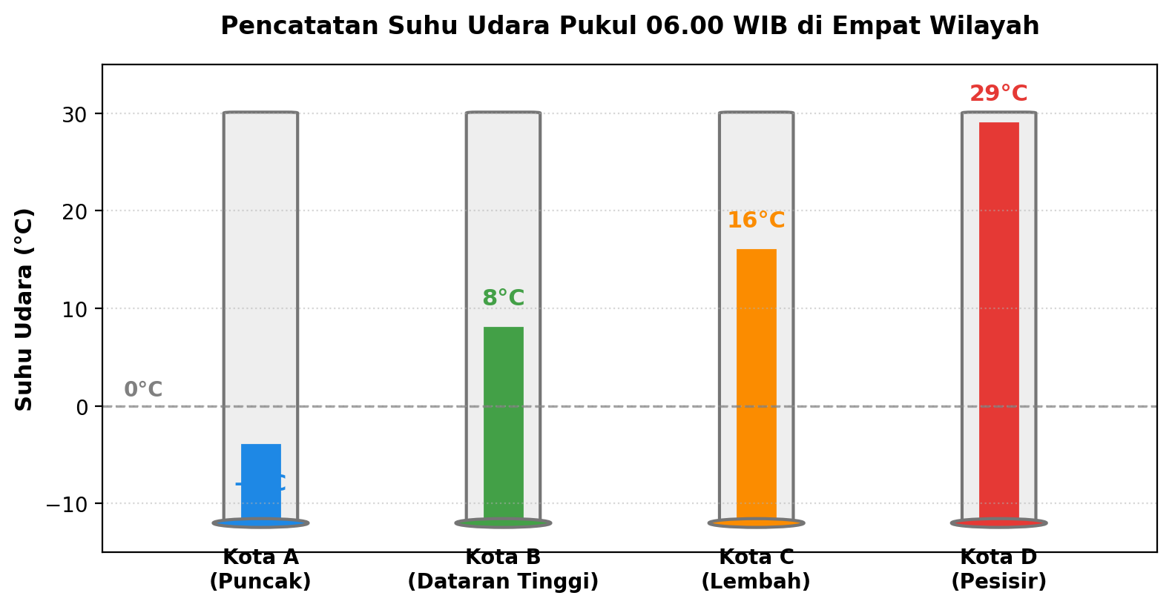
Pertanyaan | Perhatikan catatan suhu udara pada termometer di empat wilayah pada pukul 06.00 WIB berikut!  Berdasarkan data pengukuran suhu udara pada gambar termometer tersebut, selisih suhu udara antara wilayah dengan suhu paling dingin dan wilayah dengan suhu paling panas adalah ....
Pilihan Jawaban | A. 21°C  B. 25°C  C. 33°C  D. 35°C
Jawaban | C
Pembahasan | Identifikasi nilai suhu pada masing-masing kota dari termometer:  * Kota A (Puncak): $−4^{∘}C$ (suhu paling dingin)  * Kota B (Dataran Tinggi): $8^{∘}C$  * Kota C (Lembah): ${16}^{∘}C$  * Kota D (Pesisir): ${29}^{∘}C$ (suhu paling panas)  Selisih suhu udara = Suhu tertinggi - Suhu terendah  Selisih = ${29}^{∘}C−(−4^{∘}C)=29+4={33}^{∘}C$.  Jawaban yang benar adalah C.

Nomor | 25
Mata Pelajaran | Matematika
Materi | Bilangan
Sub Materi | Bilangan Real
Level | Level 2 Aplikasi
Kategori Soal | Pilihan Ganda Kompleks
Gambar
Pertanyaan | Ibu berbelanja di minimarket dengan membeli beberapa barang kebutuhan pokok berikut:  * 3 bungkus sabun cuci seharga Rp8.950,00 per bungkus;  * 2 botol kecap manis seharga Rp14.800,00 per botol;  * 4 kg gula pasir seharga Rp17.100,00 per kg.  Ibu membawa selembar uang pecahan Rp100.000,00 dan selembar pecahan Rp50.000,00 (total uang Rp150.000,00).  Pernyataan-pernyataan berikut berkaitan dengan perkiraan dan total belanjaan Ibu:  Pilih semua jawaban benar!
Pilihan Jawaban | A. Estimasi total biaya belanja dapat didekati dengan perhitungan $3×Rp9.000+2×Rp15.000+4×Rp17.000=Rp125.000,00$.  B. Uang belanja Rp150.000,00 yang dibawa Ibu mencukupi untuk melunasi seluruh barang belanjaan.  C. Total pengeluaran eksak belanjaan Ibu berada pada rentang Rp130.000,00 sampai Rp135.000,00.  D. Sisa uang kembalian yang diterima Ibu dari kasir kurang dari Rp15.000,00.
Jawaban | A, B
Pembahasan | Analisis estimasi dan perhitungan eksak:  1. Estimasi belanjaan dengan pembulatan ke ribuan terdekat:  * Sabun: $3×Rp9.000,00=Rp27.000,00$  * Kecap: $2×Rp15.000,00=Rp30.000,00$  * Gula: $4×Rp17.000,00=Rp68.000,00$  Estimasi total = $Rp27.000+Rp30.000+Rp68.000=Rp125.000,00$. (Pernyataan A BENAR).  2. Perhitungan eksak:  * Sabun = $3×8.950=Rp26.850,00$  * Kecap = $2×14.800=Rp29.600,00$  * Gula = $4×17.100=Rp68.400,00$  Total eksak = $26.850+29.600+68.400=Rp124.850,00$. Nilai ini berada pada rentang Rp124.000,00 sampai Rp126.000,00, bukan Rp130.000,00 sampai Rp135.000,00. (Pernyataan C SALAH).  3. Evaluasi uang dan kembalian:  Total uang Ibu = $Rp150.000,00>Rp124.850,00$ (uang mencukupi, Pernyataan B BENAR).  Sisa kembalian = $Rp150.000,00−Rp124.850,00=Rp25.150,00>Rp15.000,00$. (Pernyataan D SALAH).  Jawaban yang benar adalah A dan B.

Nomor | 26
Mata Pelajaran | Matematika
Materi | Bilangan
Sub Materi | Bilangan Real
Level | Level 2 Aplikasi
Kategori Soal | Pilihan Ganda
Gambar
Pertanyaan | Tiga orang petugas keamanan lingkungan bertugas ronda malam secara berkala. Petugas A bertugas setiap 4 hari sekali, Petugas B setiap 6 hari sekali, dan Petugas C setiap 8 hari sekali.  Jika mereka bertiga bertugas ronda malam bersama-sama untuk pertama kalinya pada hari Senin, tanggal 2 Oktober, pada hari dan tanggal berapakah mereka bertiga akan bertugas bersama-sama untuk kedua kalinya?
Pilihan Jawaban | A. Rabu, 25 Oktober  B. Kamis, 26 Oktober  C. Jumat, 27 Oktober  D. Kamis, 25 Oktober
Jawaban | B
Pembahasan | Langkah penyelesaian:  1. Tentukan KPK dari periode ketiga petugas (4, 6, 8 hari):  * $4=2^{2}$  * $6=2×3$  * $8=2^{3}$  KPK = $2^{3}×3=8×3=24$ hari.  Artinya, mereka akan bertugas bersama setiap 24 hari sekali.  2. Tentukan tanggal bertugas berikutnya:  Tanggal awal = 2 Oktober.  Tanggal berikutnya = $2+24=26$ Oktober.  3. Tentukan hari bertugas berikutnya:  $24 hari÷7=3$ minggu sisa 3 hari.  3 hari setelah hari Senin adalah hari Kamis (Selasa, Rabu, Kamis).  Jadi, mereka bertugas bersama berikutnya pada hari Kamis, 26 Oktober.  Jawaban yang benar adalah B.

Nomor | 27
Mata Pelajaran | Matematika
Materi | Bilangan
Sub Materi | Bilangan Real
Level | Level 2 Aplikasi
Kategori Soal | Pilihan Ganda Kompleks
Gambar
Pertanyaan | Sebuah toko roti menyiapkan 48 toples kue kastengel, 72 toples kue nastar, dan 96 toples kue putri salju untuk dibagikan ke dalam paket-paket parcel lebaran secara merata tanpa ada sisa toples.  Tentukan kebenaran dari pernyataan-pernyataan berikut mengenai paket parcel tersebut!  Pilih semua jawaban benar!
Pilihan Jawaban | A. Jumlah paket parcel terbanyak yang dapat dibentuk adalah 24 paket.  B. Setiap paket parcel memuat tepat 5 toples kue nastar.  C. Selisih banyaknya toples kue putri salju dan kue kastengel di setiap paket parcel adalah 2 toples.  D. Jumlah seluruh toples kue dalam setiap paket parcel adalah 12 toples.
Jawaban | A, C
Pembahasan | Menentukan banyak parcel dengan FPB dari 48, 72, dan 96:  * $48=2^{4}×3$  * $72=2^{3}×3^{2}$  * $96=2^{5}×3$  FPB = $2^{3}×3=8×3=24$ paket parcel. (Pernyataan A BENAR).  Menghitung komposisi toples dalam setiap paket parcel:  * Kastengel: $48÷24=2$ toples  * Nastar: $72÷24=3$ toples. Pernyataan B menyebutkan 5 toples, sehingga Pernyataan B SALAH.  * Putri salju: $96÷24=4$ toples  * Selisih toples putri salju dan kastengel = $4−2=2$ toples. (Pernyataan C BENAR).  * Total toples kue dalam 1 paket parcel = $2+3+4=9$ toples, bukan 12 toples. (Pernyataan D SALAH).  Jawaban yang benar adalah A dan C.

Nomor | 28
Mata Pelajaran | Matematika
Materi | Bilangan
Sub Materi | Bilangan Real
Level | Level 2 Aplikasi
Kategori Soal | Pilihan Ganda
Gambar | 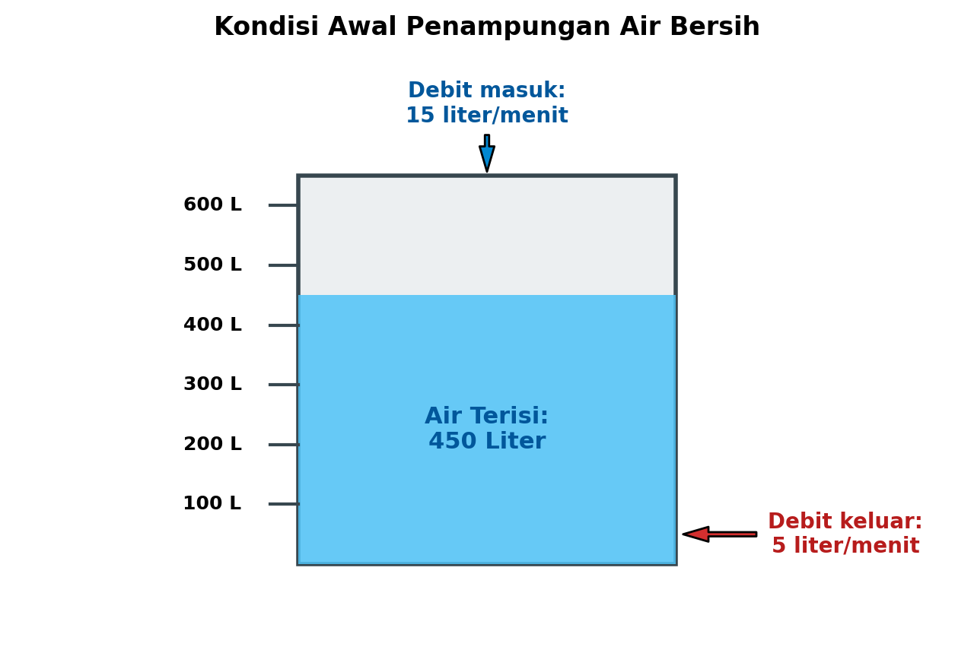
Pertanyaan | Perhatikan skema tandon air silinder pada gambar berikut!  Kapasitas maksimum tandon penampungan air tersebut adalah 600 liter. Saat ini tandon telah terisi air sebanyak 450 liter. Keran pengisi atas dialirkan dengan debit 15 liter/menit, namun pada saat yang sama keran pembuangan bawah secara tidak sengaja terbuka dengan debit aliran 5 liter/menit.  Berapa lama waktu yang dibutuhkan hingga tandon air tersebut terisi penuh sampai batas maksimum 600 liter?
Pilihan Jawaban | A. 10 menit  B. 15 menit  C. 20 menit  D. 30 menit
Jawaban | B
Pembahasan | Langkah-langkah perhitungan:  1. Hitung volume air yang masih perlu diisikan:  Volume sisa = Kapasitas maksimum - Volume awal  Volume sisa = $600 liter−450 liter=150 liter$.  2. Hitung laju pertambahan volume netto (debit netto):  Debit netto = Debit masuk - Debit keluar  Debit netto = $15 liter/menit−5 liter/menit=10 liter/menit$.  3. Hitung waktu yang diperlukan:  Waktu = $\frac{Volume sisa}{Debit netto}=\frac{150 liter}{10 liter/menit}=15 menit$.  Jawaban yang benar adalah B.

Nomor | 29
Mata Pelajaran | Matematika
Materi | Bilangan
Sub Materi | Bilangan Real
Level | Level 2 Aplikasi
Kategori Soal | Pilihan Ganda
Gambar
Pertanyaan | Sebuah resep standar kue bolu untuk menyajikan 12 porsi memerlukan 300 gram tepung terigu, 180 gram gula pasir, dan 4 butir telur ayam.  Jika seorang pembuat kue menerima pesanan untuk membuat kue bolu dengan cita rasa yang sama persis sebanyak 30 porsi, berapakah kebutuhan tepung terigu yang harus disiapkan?
Pilihan Jawaban | A. 600 gram  B. 720 gram  C. 750 gram  D. 900 gram
Jawaban | C
Pembahasan | Gunakan konsep proporsi (perbandingan senilai):  Faktor pengali porsi = $\frac{Porsi target}{Porsi awal}=\frac{30}{12}=2,5$ kali.  Kebutuhan tepung terigu = $300 gram×2,5=750 gram$.  (Alternatif: Tepung per porsi = $\frac{300}{12}=25 gram$ per porsi. Untuk 30 porsi = $30×25=750 gram$).  Jawaban yang benar adalah C.

Nomor | 30
Mata Pelajaran | Matematika
Materi | Bilangan
Sub Materi | Bilangan Real
Level | Level 2 Aplikasi
Kategori Soal | Pilihan Ganda Kompleks
Gambar
Pertanyaan | Sebuah mobil penumpang menempuh perjalanan sejauh 96 km dan menghabiskan 8 liter bensin jenis pertalite.  Dengan mengasumsikan efisiensi laju konsumsi bensin mobil tersebut selalu konstan, tentukan kebenaran dari pernyataan-pernyataan berikut!  Pilih semua jawaban benar!
Pilihan Jawaban | A. Tingkat efisiensi kendaraan tersebut adalah mampu menempuh jarak 12 km per liter bensin.  B. Untuk menempuh perjalanan rute luar kota sejauh 180 km, mobil tersebut memerlukan 15 liter bensin.  C. Jika tangki mobil diisi dengan 25 liter bensin, jarak maksimum yang dapat ditempuh mobil adalah 375 km.  D. Rasio konsumsi bensin terhadap jarak tempuh adalah 1 liter untuk setiap 15 km perjalanan.
Jawaban | A, B
Pembahasan | Analisis rasio efisiensi bahan bakar:  * Efisiensi per liter = $\frac{Jarak tempuh}{Bensin terpakai}=\frac{96 km}{8 liter}=12 km/liter$. (Pernyataan A BENAR).  * Kebutuhan bensin untuk jarak 180 km = $\frac{180 km}{12 km/liter}=15 liter$. (Pernyataan B BENAR).  * Jarak tempuh dengan 25 liter bensin = $25 liter×12 km/liter=300 km$, bukan 375 km. (Pernyataan C SALAH).  * Rasio sebenarnya adalah 1 liter bensin untuk setiap 12 km perjalanan, bukan 15 km per liter. (Pernyataan D SALAH).  Jawaban yang benar adalah A dan B.

Nomor | 31
Mata Pelajaran | Matematika
Materi | Bilangan
Sub Materi | Bilangan Real
Level | Level 2 Aplikasi
Kategori Soal | Pilihan Ganda
Gambar
Pertanyaan | Seorang pedagang kelontong membeli 4,5 kg telur ayam dengan total harga Rp126.000,00. Jika pedagang tersebut ingin menambah pesanan telur ayam jenis yang sama sebanyak 12 kg lagi, berapakah tambahan biaya yang harus dibayarkan?
Pilihan Jawaban | A. Rp315.000,00  B. Rp336.000,00  C. Rp350.000,00  D. Rp378.000,00
Jawaban | B
Pembahasan | Gunakan konsep perbandingan senilai:  1. Hitung harga satuan telur per kilogram:  Harga per kg = $\frac{Rp126.000,00}{4,5 kg}=Rp28.000,00$ per kg.  2. Hitung harga untuk 12 kg telur:  Biaya 12 kg = $12 kg×Rp28.000,00/kg=Rp336.000,00$.  Jawaban yang benar adalah B.

Nomor | 32
Mata Pelajaran | Matematika
Materi | Bilangan
Sub Materi | Bilangan Real
Level | Level 2 Aplikasi
Kategori Soal | Pilihan Ganda Kompleks
Gambar
Pertanyaan | Sebuah bus antarkota melaju dari Kota P ke Kota Q dengan kecepatan rata-rata 60 km/jam dan tiba dalam waktu 4 jam.  Pernyataan-pernyataan berikut berkaitan dengan variasi kecepatan dan waktu perjalanan pada rute yang sama:  Pilih semua jawaban benar!
Pilihan Jawaban | A. Panjang lintasan jarak antara Kota P dan Kota Q adalah 240 km.  B. Jika kecepatan rata-rata bus dinaikkan menjadi 80 km/jam, waktu tempuh yang diperlukan berkurang menjadi 3 jam.  C. Jika sopir harus tiba di Kota Q dalam waktu 4,8 jam (4 jam 48 menit), bus harus melaju dengan kecepatan rata-rata 40 km/jam.  D. Jika kecepatan rata-rata bus digandakan menjadi 120 km/jam, waktu tempuh perjalanan bertambah menjadi 8 jam.
Jawaban | A, B
Pembahasan | Analisis perbandingan berbalik nilai ($Jarak=Kecepatan×Waktu=konstan$):  * Jarak = $60 km/jam×4 jam=240 km$. (Pernyataan A BENAR).  * Pada kecepatan 80 km/jam: Waktu = $\frac{240 km}{80 km/jam}=3 jam$. (Pernyataan B BENAR).  * Pada waktu tempuh 4,8 jam: Kecepatan yang harus dipertahankan adalah $\frac{240 km}{4,8 jam}=50 km/jam$, bukan 40 km/jam. (Pernyataan C SALAH).  * Pada perbandingan berbalik nilai, jika kecepatan menjadi dua kali lipat ($120 km/jam$), waktu tempuh menjadi setengahnya ($2 jam$), bukan bertambah menjadi 8 jam. (Pernyataan D SALAH).  Jawaban yang benar adalah A dan B.

Nomor | 33
Mata Pelajaran | Matematika
Materi | Bilangan
Sub Materi | Bilangan Real
Level | Level 2 Aplikasi
Kategori Soal | Pilihan Ganda
Gambar | 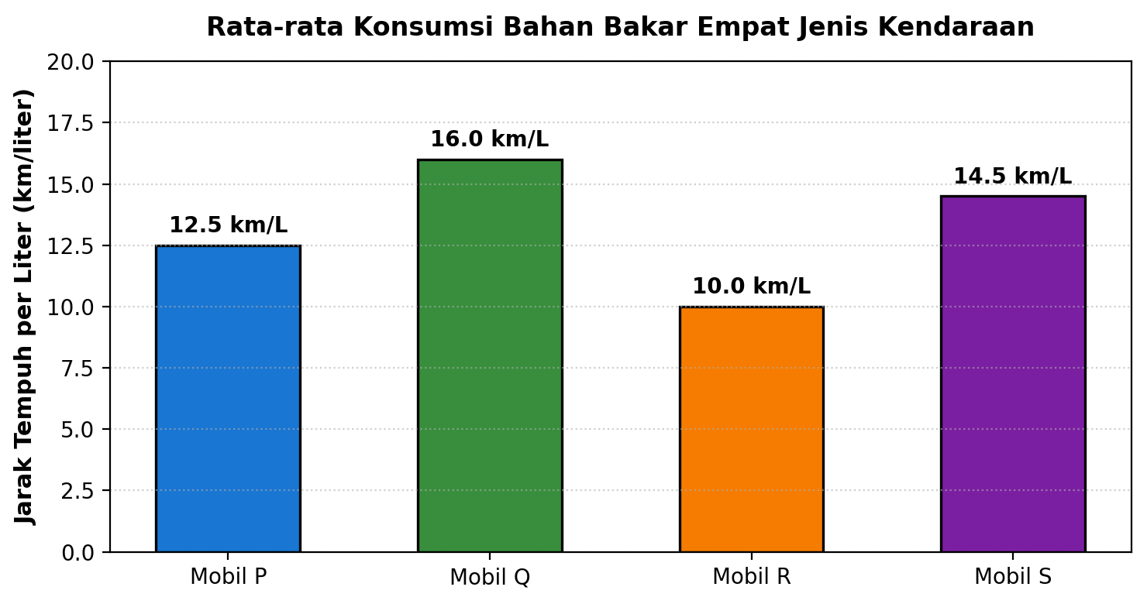
Pertanyaan | Perhatikan diagram batang rata-rata konsumsi bahan bakar empat jenis mobil berikut!  Untuk menempuh perjalanan dinas sejauh 240 km, sebuah kantor memilih menggunakan mobil yang paling hemat bahan bakar di antara keempat pilihan pada diagram.  Berapa liter bensin yang dibutuhkan oleh mobil paling hemat tersebut untuk menyelesaikan perjalanan sejauh 240 km?
Pilihan Jawaban | A. 15,0 liter  B. 16,5 liter  C. 19,2 liter  D. 24,0 liter
Jawaban | A
Pembahasan | Langkah-langkah penyelesaian:  1. Tentukan mobil paling hemat dari diagram batang:  * Mobil P: 12,5 km/liter  * Mobil Q: 16,0 km/liter (paling hemat karena mampu menempuh jarak terjauh per 1 liter bensin)  * Mobil R: 10,0 km/liter  * Mobil S: 14,5 km/liter  2. Hitung volume bensin yang dibutuhkan Mobil Q:  Volume bensin = $\frac{Jarak total}{Efisiensi Mobil Q}$  Volume bensin = $\frac{240 km}{16,0 km/liter}=15 liter$.  Jawaban yang benar adalah A.

Nomor | 34
Mata Pelajaran | Matematika
Materi | Bilangan
Sub Materi | Bilangan Real
Level | Level 2 Aplikasi
Kategori Soal | Pilihan Ganda Kompleks
Gambar
Pertanyaan | Dalam sebuah eksperimen laboratorium IPA, siswa mengukur massa dan volume dari empat jenis zat cair berbeda yang tidak saling larut:  * Cairan W: massa 180 gram, volume $200{ cm}^{3}$  * Cairan X: massa 250 gram, volume $200{ cm}^{3}$  * Cairan Y: massa 210 gram, volume $300{ cm}^{3}$  * Cairan Z: massa 100 gram, volume $100{ cm}^{3}$ (air murni)  Diketahui bahwa massa jenis dihitung dengan rumus $ρ=\frac{massa}{volume}$.  Pilih semua jawaban benar!
Pilihan Jawaban | A. Cairan yang memiliki massa jenis terkecil adalah Cairan Y dengan nilai $0,70{ g/cm}^{3}$.  B. Jika keempat zat cair dituangkan ke dalam tabung kaca, Cairan Y akan berada di lapisan paling dasar.  C. Massa jenis Cairan W lebih besar daripada massa jenis Cairan Z.  D. Rasio massa jenis Cairan Y terhadap massa jenis Cairan Z adalah $7:10$.
Jawaban | A, D
Pembahasan | Hitung massa jenis ($ρ=\frac{m}{V}$) masing-masing cairan:  * $ρ_{W}=\frac{180}{200}=0,90{ g/cm}^{3}$  * $ρ_{X}=\frac{250}{200}=1,25{ g/cm}^{3}$  * $ρ_{Y}=\frac{210}{300}=0,70{ g/cm}^{3}$  * $ρ_{Z}=\frac{100}{100}=1,00{ g/cm}^{3}$  Evaluasi pernyataan:  * Pernyataan A BENAR: Nilai terkecil adalah Cairan Y ($0,70{ g/cm}^{3}$).  * Pernyataan B SALAH: Zat dengan massa jenis paling besar akan berada di lapisan terbawah (Cairan X dengan $1,25{ g/cm}^{3}$), bukan Cairan Y yang justru paling ringan ($0,70{ g/cm}^{3}$).  * Pernyataan C SALAH: $ρ_{W}=0,90{ g/cm}^{3}<ρ_{Z}=1,00{ g/cm}^{3}$, sehingga massa jenis W lebih kecil dari Z.  * Pernyataan D BENAR: Rasio $ρ_{Y}:ρ_{Z}=0,70:1,00=70:100=7:10$.  Jawaban yang benar adalah A dan D.

Nomor | 35
Mata Pelajaran | Matematika
Materi | Bilangan
Sub Materi | Bilangan Real
Level | Level 2 Aplikasi
Kategori Soal | Pilihan Ganda
Gambar
Pertanyaan | Sebuah rumah tangga menggunakan peralatan listrik dengan rincian pemakaian rata-rata harian sebagai berikut:  * 5 buah lampu LED masing-masing 20 watt menyala selama 10 jam per hari;  * 1 unit lemari es dengan daya 100 watt menyala 24 jam per hari nonstop.  Jika tarif energi listrik PLN adalah Rp1.500,00 per kilowatt-hour (kWh), berapakah total biaya pemakaian listrik untuk kedua jenis peralatan tersebut selama 30 hari (1 bulan)?
Pilihan Jawaban | A. Rp135.000,00  B. Rp153.000,00  C. Rp162.000,00  D. Rp180.000,00
Jawaban | B
Pembahasan | Langkah-langkah perhitungan:  1. Hitung konsumsi energi per hari:  * Lampu = $5×20 W×10 jam=1.000 Wh=1,0 kWh$.  * Kulkas = $1×100 W×24 jam=2.400 Wh=2,4 kWh$.  * Total per hari = $1,0 kWh+2,4 kWh=3,4 kWh$ per hari.  2. Hitung total konsumsi selama 30 hari:  Total kWh sebulan = $3,4 kWh×30=102 kWh$.  3. Hitung tagihan listrik:  Biaya = $102 kWh×Rp1.500,00/kWh=Rp153.000,00$.  Jawaban yang benar adalah B.

Nomor | 36
Mata Pelajaran | Matematika
Materi | Bilangan
Sub Materi | Bilangan Real
Level | Level 2 Aplikasi
Kategori Soal | Pilihan Ganda Kompleks
Gambar
Pertanyaan | Seorang pedagang buah membeli 100 kg semangka dengan harga beli Rp6.000,00 per kg. Untuk membawa semangka tersebut ke kiosnya, pedagang membayar ongkos angkut sebesar Rp50.000,00. Saat disortir, ditemukan 10 kg semangka dalam kondisi busuk sehingga tidak layak untuk dijual. Pedagang kemudian menjual seluruh sisa semangka yang segar dengan harga Rp10.000,00 per kg hingga habis.  Pernyataan-pernyataan berikut berkaitan dengan transaksi pedagang buah tersebut:  Pilih semua jawaban benar!
Pilihan Jawaban | A. Total seluruh modal pengeluaran pedagang (harga beli semangka dan ongkos angkut) adalah Rp650.000,00.  B. Penerimaan kotor dari penjualan 90 kg semangka yang masih bagus adalah Rp900.000,00.  C. Pedagang memperoleh laba bersih sebesar Rp300.000,00.  D. Pedagang mengalami kerugian karena terdapat 10 kg semangka yang rusak dan tidak laku dijual.
Jawaban | A, B
Pembahasan | Analisis keuangan pedagang:  * Biaya beli buah = $100 kg×Rp6.000,00=Rp600.000,00$.  * Total modal = Biaya beli + Ongkos angkut = $Rp600.000+Rp50.000=Rp650.000,00$. (Pernyataan A BENAR).  * Semangka terjual = $100 kg−10 kg=90 kg$.  * Penerimaan kotor penjualan = $90 kg×Rp10.000,00=Rp900.000,00$. (Pernyataan B BENAR).  * Laba bersih = Penerimaan - Total modal = $Rp900.000,00−Rp650.000,00=Rp250.000,00$, bukan Rp300.000,00. (Pernyataan C SALAH).  * Karena laba bernilai positif (Rp250.000,00), pedagang tidak mengalami kerugian. (Pernyataan D SALAH).  Jawaban yang benar adalah A dan B.

Nomor | 37
Mata Pelajaran | Matematika
Materi | Bilangan
Sub Materi | Bilangan Real
Level | Level 2 Aplikasi
Kategori Soal | Pilihan Ganda
Gambar | 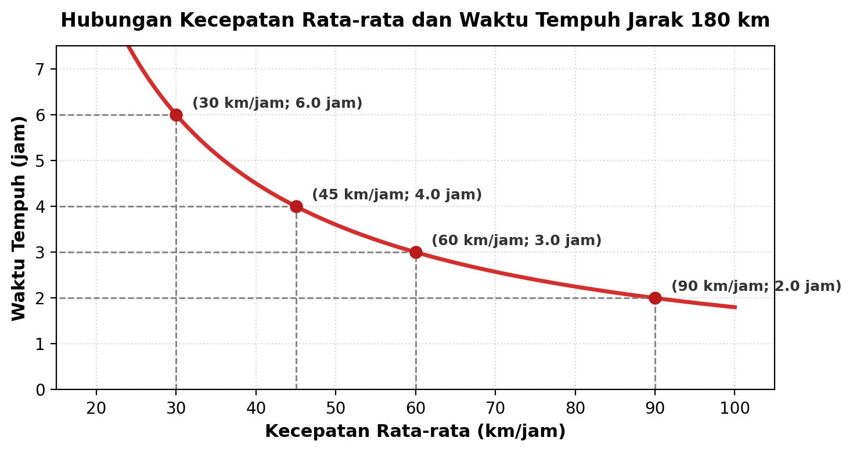
Pertanyaan | Perhatikan grafik hubungan kecepatan rata-rata dan waktu tempuh untuk jarak perjalanan 180 km berikut!  Jika seorang pengemudi mobil ditargetkan tiba di tempat tujuan dalam waktu tepat 2,5 jam (2 jam 30 menit), berapakah kecepatan rata-rata mobil yang harus dipertahankan?
Pilihan Jawaban | A. 68 km/jam  B. 72 km/jam  C. 75 km/jam  D. 80 km/jam
Jawaban | B
Pembahasan | Berdasarkan grafik, hubungan antara kecepatan ($v$) dan waktu ($t$) memenuhi persamaan perbandingan berbalik nilai:  $v×t=180 km$ (jarak konstan).  Jika waktu tempuh $t=2,5 jam$, maka kecepatan yang diperlukan:  $v=\frac{180}{2,5}=\frac{180}{\frac{5}{2}}=180×\frac{2}{5}=36×2=72 km/jam$.  Jawaban yang benar adalah B.

Nomor | 38
Mata Pelajaran | Matematika
Materi | Bilangan
Sub Materi | Bilangan Real
Level | Level 2 Aplikasi
Kategori Soal | Pilihan Ganda Kompleks
Gambar
Pertanyaan | Keluarga Pak Budi berencana melakukan perjalanan mudik antarprovinsi menempuh rute sejauh 438 km. Mobil yang dikendarai memiliki efisiensi konsumsi bahan bakar rata-rata 10,8 km per liter. Harga bahan bakar bensin yang digunakan adalah Rp13.250,00 per liter.  Pernyataan-pernyataan berikut berkaitan dengan estimasi kebutuhan bensin dan anggaran perjalanan tersebut:  Pilih semua jawaban benar!
Pilihan Jawaban | A. Volume bahan bakar yang dibutuhkan dapat diestimasi sekitar 40 sampai 42 liter.  B. Perkiraan volume bahan bakar dapat didekati dengan pembulatan $440 km÷10 km/liter=44 liter$.  C. Total pengeluaran biaya bahan bakar diperkirakan berada pada rentang Rp530.000,00 hingga Rp550.000,00.  D. Jika Pak Budi hanya menyiapkan uang sebesar Rp400.000,00, uang tersebut dipastikan sudah mencukupi.
Jawaban | A, C
Pembahasan | Analisis estimasi:  * Efisiensi $10,8 km/L$ dibulatkan ke satuan terdekat menjadi $11 km/L$ (bukan 10 km/L), sehingga estimasi bensin yang wajar adalah $\frac{440}{11}=40 liter$, bukan 44 liter. (Pernyataan B SALAH).  * Nilai eksak bensin = $\frac{438}{10,8}=40,555… liter$, yang berada di antara 40 dan 42 liter. (Pernyataan A BENAR).  * Estimasi biaya = $40,56 liter×Rp13.250,00=Rp537.420,00$, berada pada rentang Rp530.000,00 hingga Rp550.000,00. (Pernyataan C BENAR).  * Karena total biaya sekitar Rp537.000,00, uang Rp400.000,00 tidak mencukupi. (Pernyataan D SALAH).  Jawaban yang benar adalah A dan C.

Nomor | 39
Mata Pelajaran | Matematika
Materi | Bilangan
Sub Materi | Bilangan Real
Level | Level 2 Aplikasi
Kategori Soal | Pilihan Ganda
Gambar
Pertanyaan | Sebuah media penyimpanan digital flashdisk memiliki ruang penyimpanan efektif yang tersisa sebesar 32 gigabyte (dapat dinyatakan sekitar $3,2×{10}^{10} byte$). Pengguna ingin menyimpan arsip foto resolusi tinggi yang masing-masing rata-rata berukuran 4,8 megabyte (sekitar $4,8×{10}^{6} byte$).  Berapa perkiraan jumlah maksimum foto yang dapat dimuat ke dalam flashdisk tersebut?
Pilihan Jawaban | A. $6,7×{10}^{2}$ foto  B. $1,5×{10}^{3}$ foto  C. $6,7×{10}^{3}$ foto  D. $6,7×{10}^{4}$ foto
Jawaban | C
Pembahasan | Lakukan pembagian kapasitas total dengan ukuran per foto menggunakan notasi ilmiah:  Jumlah foto = $\frac{3,2×{10}^{10}}{4,8×{10}^{6}}$  Jumlah foto = $\left(\frac{3,2}{4,8}\right)×{10}^{10−6}$  Jumlah foto = $\frac{2}{3}×{10}^{4}=0,6667×{10}^{4}≈6.667 foto$.  Tuliskan ke dalam bentuk notasi ilmiah:  $6.667≈6,7×{10}^{3} foto$.  Jawaban yang benar adalah C.

Nomor | 40
Mata Pelajaran | Matematika
Materi | Bilangan
Sub Materi | Bilangan Real
Level | Level 2 Aplikasi
Kategori Soal | Pilihan Ganda Kompleks
Gambar
Pertanyaan | Sebuah peternakan memelihara 500 ekor ayam pedaging yang menghabiskan 35 kg pakan setiap harinya secara seragam. Peternak kemudian menambah bibit ayam sebanyak 200 ekor lagi ke dalam kandang sehingga jenis dan nafsu makan ayam dianggap sama rata.  Pernyataan-pernyataan berikut berkaitan dengan kebutuhan pakan di peternakan tersebut:  Pilih semua jawaban benar!
Pilihan Jawaban | A. Rata-rata pakan harian untuk setiap ekor ayam adalah 0,07 kg (70 gram).  B. Kebutuhan pakan harian setelah penambahan ayam menjadi 49 kg per hari.  C. Tambahan pakan yang harus disediakan peternak setiap hari adalah 20 kg.  D. Dalam kurun waktu 30 hari, total pakan yang dihabiskan seluruh ayam setelah penambahan adalah 1.050 kg.
Jawaban | A, B
Pembahasan | Analisis perbandingan senilai kebutuhan pakan:  * Konsumsi per ekor = $\frac{35 kg}{500 ekor}=0,07 kg$ per ekor per hari = 70 gram. (Pernyataan A BENAR).  * Jumlah ayam sekarang = $500+200=700$ ekor.  * Kebutuhan pakan harian untuk 700 ekor = $700×0,07 kg=49 kg$ per hari. (Pernyataan B BENAR).  * Tambahan pakan harian = $49 kg−35 kg=14 kg$ per hari, bukan 20 kg. (Pernyataan C SALAH).  * Total pakan sebulan (30 hari) = $49 kg/hari×30 hari=1.470 kg$, bukan 1.050 kg. (Pernyataan D SALAH).  Jawaban yang benar adalah A dan B.

